Lo que el Corán dice sobre los mares profundos y las olas internas
Dios dice en el Corán:
“… o son (los que no creen) como tinieblas en un mar profundo, al que cubren olas sobre las que hay otras olas que a su vez están cubiertas por nubes. Tinieblas sobre tinieblas. Cuando saca la mano apenas la ve. A quien Dios no le da luz, no tendrá ninguna luz....” (Corán 24:40)
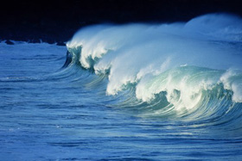
Este versículo menciona la oscuridad que se encuentra en los mares profundos y océanos, donde si un hombre sumergido en sus profundidades estira su mano no puede verla. La oscuridad en los mares profundos y océanos comienza alrededor de los 200 metros de profundidad y más abajo. A esta profundidad; casi no hay luz (Ver fig. 1). Después de los 1000 mts. ya no existe luz por completo.[1] Los seres humanos no son capaces de sumergirse a más de 40 metros sin la ayuda de submarinos o equipos especiales. Los seres humanos no pueden sobrevivir sin ayuda en las obscuras profundidades de los océanos, como los 200 mts. por ejemplo.

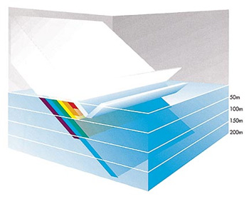
Figura 1: Entre el 3 y el 30% de la luz solar es reflejada en la superficie marina. Luego, casi todos los siete colores del espectro son absorbidos uno tras otro en los primeros 200 mts, excepto la luz azul. (Oceans [Los Océanos], Elder y Pernetta, p. 27.)

Los científicos han descubierto recientemente esta obscuridad mediante equipos especiales y submarinos que les han permitido sumergirse en las profundidades del océano.
Podemos comprender también de las siguientes afirmaciones en el anterior versículo, “...en un mar profundo al que cubren olas sobre las que hay otras olas que a su vez están cubiertas por nubes...”, que las aguas profundas de los mares y océanos están cubiertas por olas, y por encima de esas olas existen otras olas. Es evidente que ese segundo grupo de olas son las de la superficie que nosotros vemos, pues el versículo menciona que por encima de las segundas olas existen nubes. ¿Pero qué acerca de las primeras olas? Los científicos han descubierto recientemente que existen olas internas que “ocurren en las interfaces de densidad entre los estratos de diferente densidad”.[2] (ver figura 2).
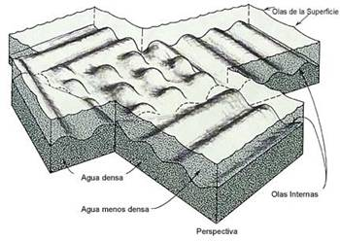
Figura 2: Olas internas en interface entre dos estratos de agua con diferentes densidades. Una es densa (la de más abajo), y la otra es menos densa (la de más arriba). (Oceanography[Los Océanos], Gross, p. 204.)

The internal waves cover the deep waters of seas and oceans because the deep waters have a higher density than the waters above them. Internal waves act like surface waves. They can also break, just like surface waves. Internal waves cannot be seen by the human eye, but they can be detected by studying temperature or salinity changes at a given location.[3]

Footnotes:
[1] Oceans [Los Océanos], Elder and Pernetta, p. 27.
[2] Oceanography [Oceanografía], Gross, p. 205.
[3] Oceanography [Oceanografía], Gross, p. 205.

